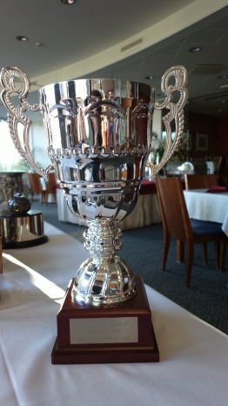

Miesten Tasoituksellinen Reikäpeli 2013 – Kilpailukutsu

Kilpailupaikka ja aika
- Sekä South East ja North East -kenttiä voidaan käyttää otteluiden pelaamiseen peliparien valinnan mukaan.
- Kilpailu alkaa 1.6.2013. Ottelut on pelattava 14.9.2013 mennessä. Kilpailutoimikunta julkaisee tarkemman aikataulun, kun ilmoittautumisaika on päättynyt ja osanottajamäärä on selvillä.

Pelattavien reikien tai kierrosten määrä
- 18 reiän reikäpeli keltaisilta (55) tiiltä.

Osanottooikeus
- Kilpailuun voivat osallistua kaikki Kytäjä Golf ry:n miespuoliset jäsenet.

Kilpailumuoto
- Tasoituksellinen (100% hcp) henkilökohtainen reikäpeli (pudotuspelinä kaaviojärjestelmällä).

Ilmoittautuminen
- Ilmoittautumiset caddiemasterille (puh. 019 456 5700, tai sähköpostilla caddiemaster@kytajagolf.fi) ennen 31. toukokuuta 2013.

Kilpailumaksu
- 10€ / pelaaja (osallistumismaksu, joka maksetaan vain ensimmäisen kierroksen yhteydessä)

Palkinnot
- Kilpailun neljä parasta (voittaja ja finaalin ja semifinaalien hävinneet pelaajat) palkitaan.

Yhteystiedot
- Lisätietoja antaa kilpailun johtaja Andy Fowlie (puh. 0504 860 741, tai sähköpostilla andyfowlie@live.co.uk)

Lisätiedot
- Arvottu ottelukaavio peliaikatauluineen ja pelattujen otteluiden tulokset ovat nähtävillä Kytäjän Kilpailut
-sivustolla sekä klubitalon ilmoitustaululla.
- Pelattuanne ottelun ilmoittakaa sen tulos kilpailun johtajalle JA kirjoittakaa ottelun voittajapari ja lopputulos klubitalon ilmoitustaululla olevaan ottelukaavioon.
- Lisätietoa kilpailun säännöistä löytyy täältä http://kytajakilpailut.weebly.com/tasoituksellinen-reikaumlpeli---saumlaumlnnoumlt.html
- Miesten tasoituksellinen reikäpeli on KCT -sarjan (Kytäjä Club Tour) osakilpailu

